z“

| EJERCICIO TEÓRICO  Desarrollo de Aplicaciones Web  (1WET)  Sistemas Informáticos |
| --- |

| **DOCENTE**  Enrique Diego Alfonso | **ALUMNO**  Hugo Ruiz Sánchez  . |
| --- | --- |

| **ENUNCIADO**  1. Configura una conexión de red estática con los siguientes valores  • Dirección IP: 192.168.0.120HOLA  • Máscara de subred: 255.255.255.0  • Puerta de enlace: 192.168.0.1  • Servidor DNS: 8.8.8.8 / 8.8.4.4  a. En Windows, a través de la interfaz gráfica.  b. En Ubuntu, a través de la interfaz gráfica.  c. En Linux, a través de la línea de comandos, utilizando netplan.  Haz capturas de pantalla para mostrar la configuración inicial y final (ipconfig), asegurándote de  dejar la configuración inicial después de realizar cada una de las configuraciones solicitadas  2. A partir de un máquina Windows 10 de VirtualBox, crea otra máquina virtual mediante  la opción clonar, generando nuevas direcciones MAC para todos los adaptadores de red  y cambia el nombre de los equipos para que se puedan identificar en un entorno de red.  3. Conecta en red las dos máquinas virtuales utilizando Red Interna y Red NAT. (realiza las  configuración necesarias para que ambas máquinas tengan conexión a internet)  4. Conecta un de las máquinas virtuales del punto anterior con una máquina Ubuntu |
| --- |

Configuración de una conexión de red estática - WINDOWS

| VALORES PROPUESTOS:  • **Dirección IP**: 192.168.0.120  • **Máscara de subred**: 255.255.255.0  • **Puerta de enlace**: 192.168.0.1  • **Servidor DNS**: 8.8.8.8 / 8.8.4.4 |
| --- |

Configuración inicial:

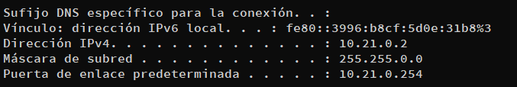

Desde un dispositivo windows, debe accederse al apartado de “Conexiones de red”:

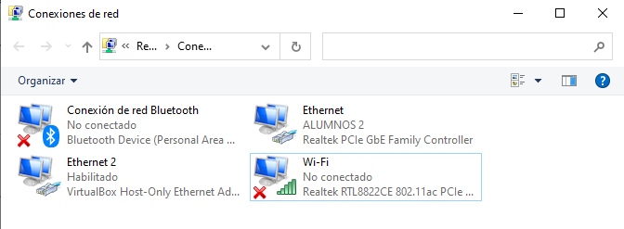

Seleccionada una conexión - por la que se desee realizar la red - se configura el "Protocolo de Internet versión 4 (TCP/IPv4)"

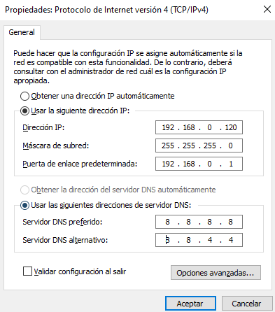

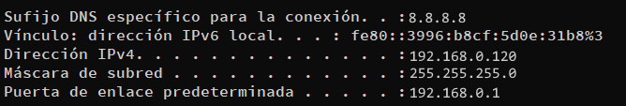

Configuración de una conexión de red estática - LINUX



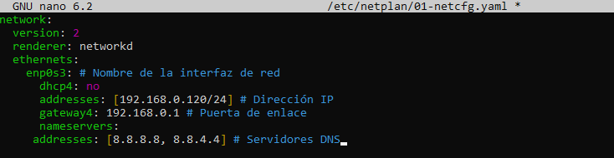



Configuración de una conexión de red estática - UBUNTU

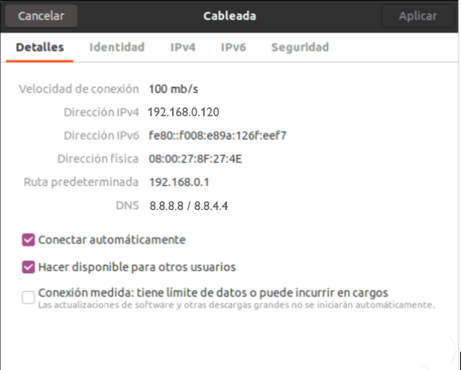

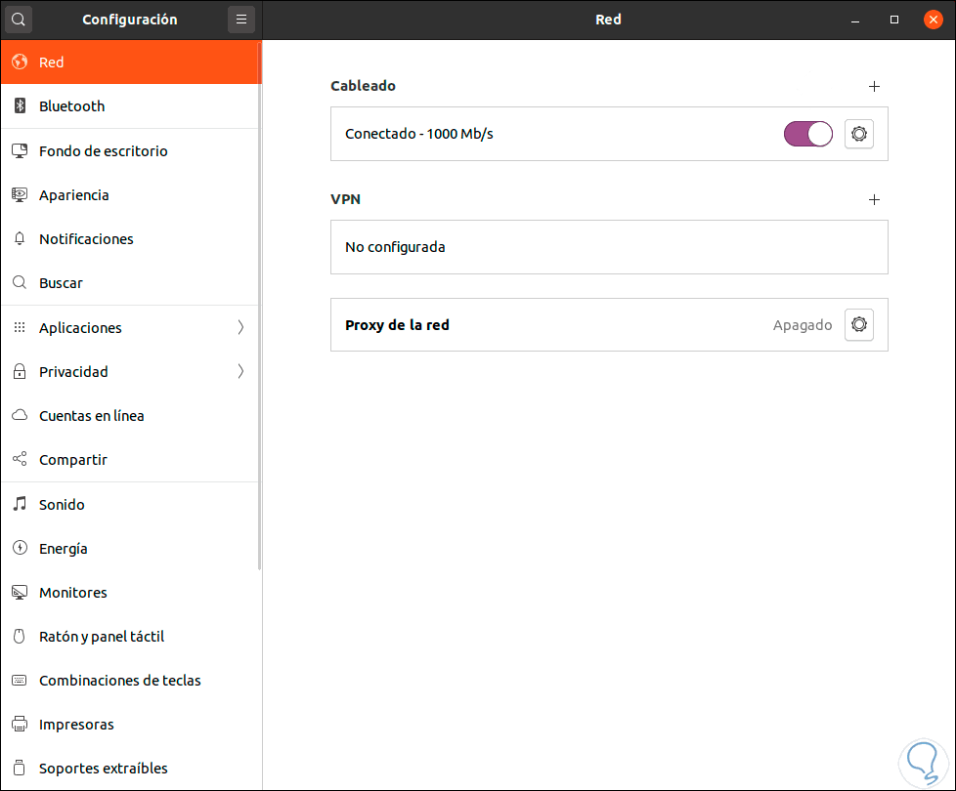

Máquina virtual Windows 10 - clonar

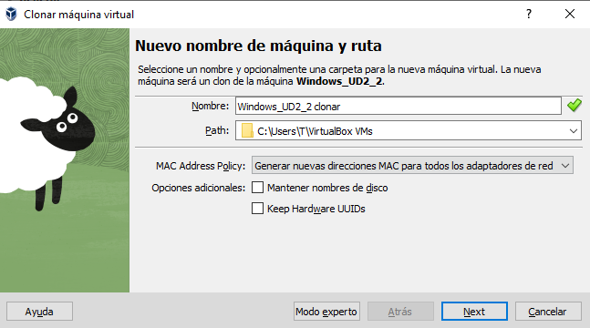

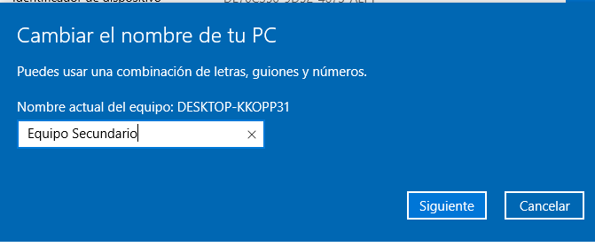

Para cambiar las direcciones MAC, debe accederse al controlador de la tarjeta de red y modificar con la MAC deseada:

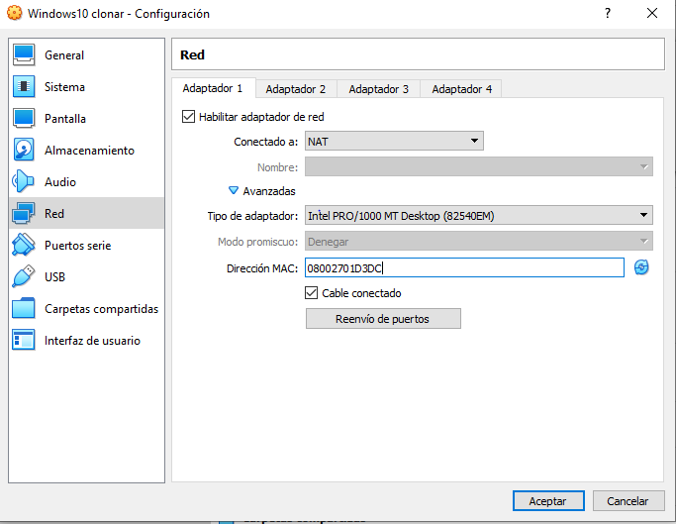

Conectar a la red dos máquinas virtuales

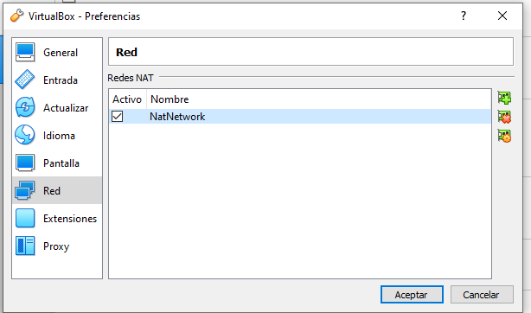

Creación de una red:

Conexión a la red.

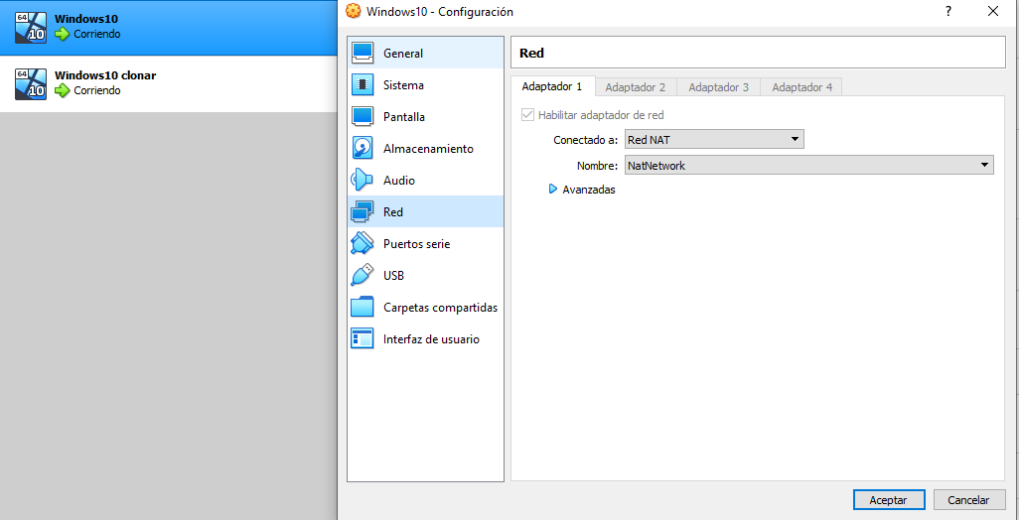

Comprobación de conexión a través de IPCONFIG

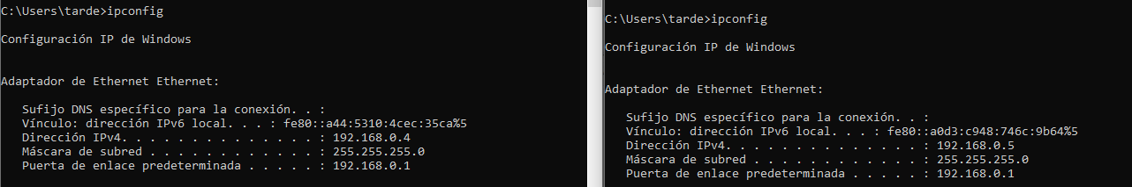

Comprobación de ping

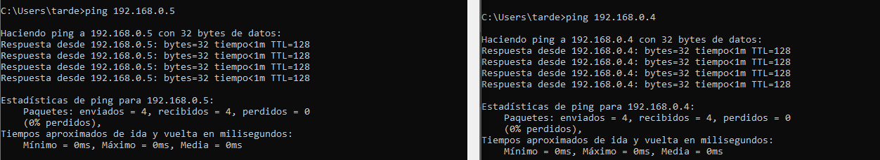

Uso de la red interna:

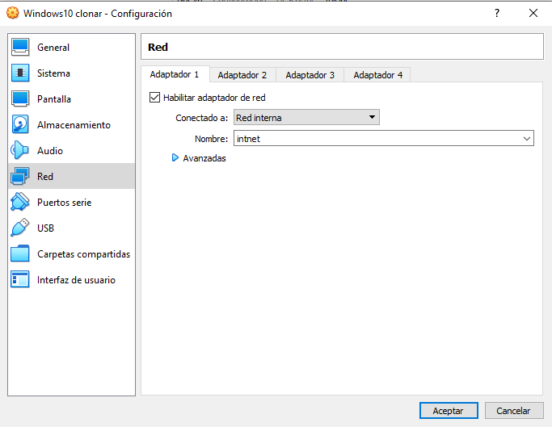

Demostración de cómo se interconectan los equipos:

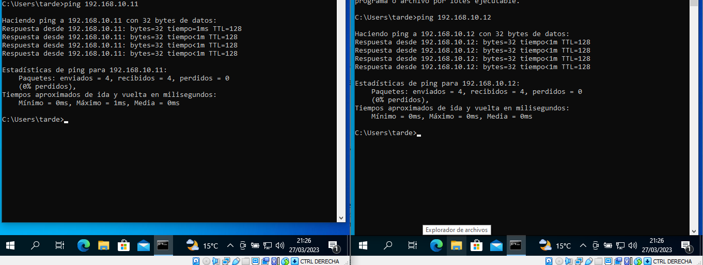

Conectar con Ubuntu



Comprobación de PING: